Informacja prasowa
12.03.2026 r.
Gminy rozliczają pierwsze miesiące systemu kaucyjnego. Do końca marca kluczowe raporty o odpadach
W polskich samorządach trwa właśnie jeden z najważniejszych momentów roku dla gospodarki odpadami. Do 31 marca gminy muszą złożyć roczne sprawozdania z gospodarowania odpadami komunalnymi, w których po raz pierwszy pojawią się dane z funkcjonującego już systemu kaucyjnego. Dla wielu urzędów to realny test – czy w nowych warunkach uda się utrzymać wymagane przez Unię Europejską poziomy recyklingu.
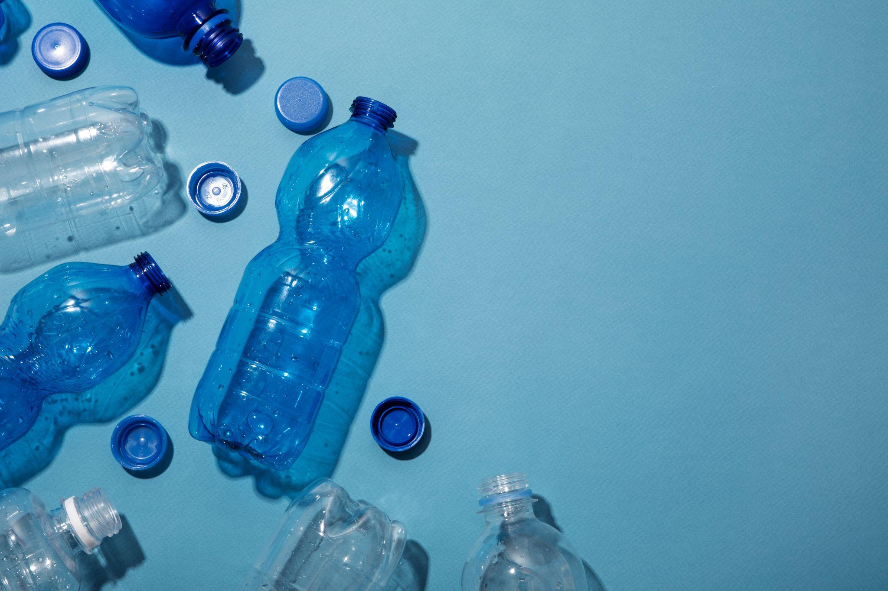
Zdjęcie autorstwa Freepik
System kaucyjny w Polsce działa od 1 października 2025 r. i obejmuje plastikowe butelki PET do 3 litrów, puszki metalowe do 1 litra oraz butelki szklane wielokrotnego użytku do 1,5 litra. Konsumenci płacą przy zakupie napoju kaucję – 50 groszy w przypadku PET i puszek oraz 1 zł w przypadku butelek szklanych – którą mogą odzyskać po oddaniu opakowania w sklepie lub automacie kaucyjnym.
Choć dla mieszkańców system oznacza przede wszystkim zwrot pieniędzy za opakowanie, dla samorządów jego wprowadzenie zmienia sposób funkcjonowania całego systemu gospodarki odpadami. Część opakowań, które wcześniej trafiały do gminnych systemów selektywnej zbiórki, wraca dziś bezpośrednio do sklepów i operatorów systemu. W praktyce oznacza to, że część opakowań – zwłaszcza plastikowe butelki PET i puszki – przestaje trafiać do gminnych systemów selektywnej zbiórki, a ich zbiórka i rozliczanie odbywa się w systemie kaucyjnym obsługiwanym przez operatorów działających w imieniu producentów.
– Dla samorządów pierwszy rok działania systemu kaucyjnego oznacza przede wszystkim nowe obowiązki związane z raportowaniem i przepływem danych. Jednocześnie coraz większego znaczenia nabiera rozwijanie zbiórki innych frakcji odpadów, które pozostają w systemie gminnym – mówi Dagmara Pociech, Dyrektor Wydziału Ochrony Środowiska i Gospodarki Odpadami UM Żyrardów
Nowy obieg danych o odpadach
Aby gminy mogły uwzględnić te odpady w swoich statystykach, wprowadzono nowy mechanizm raportowania. Kluczową rolę odgrywają tzw. podmioty reprezentujące, czyli operatorzy systemu kaucyjnego działający w imieniu producentów napojów.
To właśnie oni mają obowiązek przekazywać samorządom informacje o masie opakowań i odpadów opakowaniowych zebranych na terenie danej gminy. Dane te powinny trafić do urzędów do 31 stycznia każdego roku za rok poprzedni. Następnie gminy uwzględniają je w swoich sprawozdaniach z gospodarowania odpadami, które muszą zostać złożone do 31 marca.
W praktyce oznacza to, że w raportach składanych w 2026 r. samorządy po raz pierwszy uwzględniają dane dotyczące funkcjonowania systemu kaucyjnego – obejmujące ostatni kwartał 2025 r. Dla wielu urzędów to zupełnie nowy proces organizacyjny. Na rynku działa bowiem kilku operatorów systemu kaucyjnego, dlatego jedna gmina może otrzymać kilka odrębnych sprawozdań, które trzeba zweryfikować i wprowadzić do systemu BDO (Bazy Danych o Odpadach).
Polska wciąż poniżej unijnych celów
Zmiany w systemie zbiórki opakowań zbiegają się z rosnącymi wymaganiami unijnymi dotyczącymi gospodarki odpadami. Od 2025 roku państwa członkowskie Unii Europejskiej powinny osiągać 55 proc. przygotowania do ponownego użycia i recyklingu odpadów komunalnych. Składane w 2026 roku sprawozdania gmin są więc pierwszym momentem, w którym można zobaczyć, jak system gospodarowania odpadami w Polsce radzi sobie z tym nowym progiem.
Ostatnie dostępne dane pokazują jednak, że Polska wchodziła w ten etap z wyraźnie niższego poziomu. Z raportu Głównego Urzędu Statystycznego wynika, że w 2024 r. w Polsce wytworzono 14,2 mln ton odpadów komunalnych, a przeciętny mieszkaniec wytworzył ich 377 kg.
Z tej ilości do recyklingu trafiło ok. 2,6 mln ton odpadów, czyli ok. 18 proc. ich całkowitej masy. Dodatkowe 13 proc. skierowano do biologicznych procesów przetwarzania, takich jak kompostowanie lub fermentacja, a 22 proc. do przekształcenia termicznego z odzyskiem energii. Łącznie do procesów odzysku trafiło ok. 53 proc. odpadów komunalnych, jednak część z tego stanowi spalanie, które nie jest wliczane do unijnych poziomów recyklingu.
W praktyce oznacza to, że osiągnięcie wymaganego przez Unię Europejską poziomu 55 proc. recyklingu pozostaje dla wielu samorządów dużym wyzwaniem. Gminy, które nie osiągają wymaganych poziomów przygotowania do ponownego użycia i recyklingu odpadów komunalnych, muszą opracować tzw. programy naprawcze. Jeśli mimo podjętych działań wskaźniki nie zostaną poprawione, wojewódzki inspektor ochrony środowiska może nałożyć na samorząd administracyjną karę pieniężną.
Samorządy szukają nowych strumieni odzysku
Właśnie dlatego w wielu gminach – szczególnie w momencie przygotowywania rocznych sprawozdań – coraz częściej analizuje się także inne strumienie odpadów, które dotąd pozostawały poza głównym nurtem selektywnej zbiórki.
– System kaucyjny znacząco zmienia sposób funkcjonowania gospodarki odpadami. Opakowania po napojach będą zbierane skuteczniej, ale dla samorządów oznacza to również konieczność rozwijania zbiórki innych frakcji odpadów komunalnych – mówi Małgorzata Rdest, inicjatorka projektu Olejomaty.
Jednym z przykładów takich odpadów jest zużyty olej kuchenny (UCO, Used Cooking Oil). W branży HoReCa jego odbiór jest obowiązkowy od lat, jednak w gospodarstwach domowych wciąż często trafia on do kanalizacji lub odpadów zmieszanych. Tymczasem odpowiednio zebrany olej może być wykorzystywany jako surowiec m.in. do produkcji biopaliw czy w przemyśle chemicznym.
– Zużyty olej spożywczy z gospodarstw domowych wciąż w dużej mierze pozostaje poza systemem selektywnej zbiórki. Tymczasem to odpad, który – jeśli zostanie właściwie zebrany – może być wartościowym surowcem wykorzystywanym m.in. w produkcji biopaliw. Warto też pamiętać, że jest to stosunkowo ciężka frakcja odpadów. Przy dobrze rozwiniętym systemie zbiórki może więc realnie wpływać na poziomy recyklingu osiągane przez gminy. Powszechnie wiadomo, że największy udział masowy w strumieniu odpadów komunalnych stanowią bioodpady, a zużyty olej kuchenny również zalicza się do tej grupy. Dlatego coraz więcej samorządów interesuje się rozwiązaniami ułatwiającymi jego oddawanie. Dziś system Olejomatów funkcjonuje już w ponad 70 gminach w Polsce – podkreśla Małgorzata Rdest.
Początek większej zmiany w gospodarce odpadami
Eksperci podkreślają, że system kaucyjny jest jednym z największych projektów środowiskowych w Polsce ostatnich lat. Jego celem jest przede wszystkim zwiększenie poziomu zbiórki opakowań po napojach oraz poprawa jakości surowca trafiającego do recyklingu.
Dla samorządów oznacza to jednak także początek nowego etapu zarządzania odpadami. W najbliższych latach to właśnie skuteczność zbiórki innych frakcji – od bioodpadów po odpady problemowe z gospodarstw domowych – będzie w dużej mierze decydować o tym, czy gminy będą w stanie osiągnąć wymagane poziomy recyklingu.

O projekcie Olejomaty
Olejomaty to rewolucyjny system pozwalający na stworzenie na poziomie gmin, miast oraz innych jednostek organizacyjnych sieci punktów z maszynami, do których lokalna społeczność może oddawać zużyty olej spożywczy (UCO). Projekt ten przyniesie znaczący wzrost poziomu recyklingu i odzysku z odpadów na poziomie samorządowym i ogólnokrajowym. Na system ten składają się specjalne maszyny, ale także innowacyjne butelki, interaktywna aplikacja mobilna, procesy logistyczne, procesy recyclingu i raportowania, a także szeroko zakrojone działania edukacyjne i promocyjne w tym flagowy projekt EMKA Oil – „Olej zdasz, drzewko masz!”.
Kontakt dla mediów:
Aleksandra Sykulska
Tel: +48 796 990 064
E-mail: aleksandra.sykulska@goodonepr.pl
Ewelina Jaskuła
Tel: +48 665 339 877
E-mail: ewelina.jaskula@goodonepr.pl

https://stat.gov.pl/obszary-tematyczne/srodowisko-energia/srodowisko/ochrona-srodowiska-2025,1,26.html?contrast=black-white

